Match the pictures with the correct Chinese characters
- 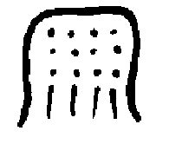 | 木 mù ‘tree’
 | 羊 yáng ‘goat’
- 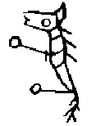 | 口 kǒu ‘mouth’
- 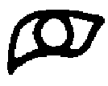 | 雨 yǔ ‘rain’
 | 手shǒu ‘hand’
 | 马mǎ ‘horse’
- 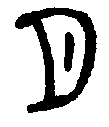 | 日 rì ‘sun’
 | 月 yuè ‘moon’
- 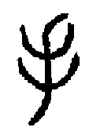 | 目mù ‘eye’
- 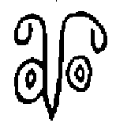 | 山shān ‘mountain’
 | 水 shuǐ ‘water’
- 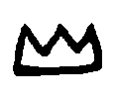 | 人rén ‘man; person’

